Министерство науки и высшего образования Российской Федерации
Федеральное государственное бюджетное образовательное учреждение
высшего образования
«КУБАНСКИЙ ГОСУДАРСТВЕННЫЙ УНИВЕРСИТЕТ»
(ФГБОУ ВО «КубГУ»)

Факультет компьютерных технологий и прикладной математики
Кафедра вычислительных технологий

ЛАБОРАТОРНАЯ РАБОТА №1
Дисциплина: Методы поисковой оптимизации
Тема: «Методы поиска с использованием производных»

Работу выполнили: ___________________________________Т.О. Залевский

Направление подготовки: 02.03.02 Фундаментальная информатика и информационные технологии

Преподаватель: __________________________________________Е.А.Нигодин

Краснодар
2026
1. ВВЕДЕНИЕ

Оптимизация является одной из фундаментальных задач в математике, инженерии и др. Задача поиска минимума функции возникает в различных областях: от машинного обучения до экономического моделирования.

Целью данной лабораторной работы является реализация и исследование метода градиентного спуска с постоянным шагом для решения задач безусловной оптимизации функций двух переменных.

Актуальность работы обусловлена широким применением градиентных методов в современных алгоритмах машинного обучения и необходимости понимания их теоретических основ для эффективного практического применения (для минимизации функции потерь и настройки весов модели. Они работают, вычисляя градиент (производную) ошибки и двигаясь в обратном направлении (антиградиент) с определенным шагом (скоростью обучения), чтобы достичь минимума).

В ходе работы были решены следующие задачи:
- Изучены теоретические основы метода градиентного спуска;
- Реализован алгоритм градиентного спуска с постоянным шагом;
- Создано PyQT-приложение для визуализации процесса оптимизации;
- Проведено тестирование алгоритма на стандартных тестовых функциях;
- Проанализированы факторы, влияющие на сходимость метода.
2. ТЕОРЕТИЧЕСКИЕ ОСНОВЫ
2.1. Постановка задачи оптимизации
Пусть дана функция f(x), ограниченная снизу на множестве R^{n} и имеющая непрерывные частные производные во всех его точках.
Требуется найти локальный минимум функции f(x) на множестве допустимых решений X = R^{n}, т.е. найти такую точку x⁰ Equation.3 R^{n}, что
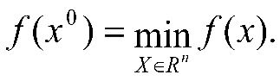
Градиентные методы или методы первого порядка используют значения частных производных первого порядка целевой функции.
Для функций двух переменных задача формулируется как: min f(x, y), где (x, y) ∈ ℝ². Точка (x₀, y₀) называется точкой локального минимума, если существует окрестность U точки (x₀, y₀) такая, что: f(x₀, y₀) ≤ f(x, y) для всех (x, y) ∈ U
Необходимым условием локального минимума дифференцируемой функции является равенство нулю градиента: ∇f(x₀, y₀) = 0. Достаточным условием является положительная определенность матрицы Гессе в этой точке.
В общем случае ищется локальный минимум. Точка (x, y) называется точкой глобального минимума, если: точка (x*, y*) называется точкой глобального минимума, если: f(x*, y*) ≤ f(x, y) для всех (x, y) ∈ ℝ². Однако в данной работе рассматривается поиск локального минимума.

2.2. Методы градиентного спуска
Методы градиентного спуска представляют собой группу итерационных методов первого порядка, которые используют информацию о градиенте функции для определения направления движения к минимуму. Градиент функции, являясь вектором, указывает направление её наиболее быстрого роста в конкретной точке.
Суть метода заключается в последовательном уточнении приближений к точке минимума. Этот процесс описывается формулой, где каждое следующее приближение получается из предыдущего вычитанием шага, умноженного на градиент. Здесь текущее приближение, шаг спуска на конкретной итерации и градиент функции в данной точке играют ключевые роли.
К преимуществам градиентных методов можно отнести простоту реализации, низкие вычислительные затраты на одну итерацию и гарантированную сходимость к стационарной точке при соблюдении определенных условий.
Однако у этих методов есть и существенные недостатки. Один из них — медленная сходимость при работе с так называемыми овражными функциями. Это функции многих переменных, характеризующиеся узкими и протяженными долинами с крутыми склонами: поперек оврага градиент имеет большие значения, а вдоль него — малые. В таких условиях стандартный градиентный спуск становится неэффективным: шаги получаются слишком большими поперек оврага и слишком маленькими вдоль него, что приводит к зигзагообразному движению и значительному замедлению сходимости. Классическим примером здесь служит функция Розенброка, глобальный минимум которой расположен внутри узкой параболической долины. Кроме того, среди недостатков выделяют чувствительность к выбору шага и вероятность застревания в локальных минимумах.
Различные модификации метода градиентного спуска различаются прежде всего стратегией выбора шага. В методе с постоянным шагом этот параметр остается неизменным на всех итерациях. Метод наискорейшего спуска предполагает выбор шага из условия минимизации функции вдоль направления антиградиента. В методе покоординатного спуска шаг подбирается индивидуально для каждой координаты, часто с использованием точной или приближенной минимизации. Отдельно стоит выделить метод Ньютона – Рафсона, в котором шаг обычно принимается равным единице, а направление движения определяется не градиентом, а произведением обратной матрицы Гессе на градиент.
В рамках данной лабораторной работы реализуется метод градиентного спуска с постоянным шагом.
2.3. Градиентный спуск с постоянным шагом
В рамках данной лабораторной работы реализуется метод градиентного спуска с постоянным шагом. На каждой итерации новое приближение вычисляется по формуле xₖ₊₁ = xₖ - α·∇f(xₖ), где α — фиксированный шаг. Алгоритм останавливается по достижении заданного максимального числа итераций. Выбор постоянного шага позволяет наглядно наблюдать поведение метода в зависимости от его величины.
Теоретическая сходимость метода гарантируется при следующих условиях:
- Функция f является выпуклой и дифференцируемой;
- Градиент функции удовлетворяет условию Липшица: ||∇f(x) - ∇f(y)|| ≤ L||x - y||;
- Шаг α удовлетворяет условию: 0 < α < 2/L, где L — константа Липшица.
При выполнении этих условий метод сходится со скоростью O(1/k).

В качестве критерия остановки используется достижение максимального числа итераций: k ≥ M.
3. ОПИСАНИЕ АЛГОРИТМА
3.1. Математическая формулировка
В данной работе реализован градиентный спуск с постоянным шагом согласно методическим указаниям курса. Алгоритм включает дополнительные механизмы для улучшения сходимости.
Основная итерационная формула:
[x^{k+1}, y^{k+1}] = [x^{k}, y^{k}] - t_k * [∂f/∂x(x^{k} , y^{k}), ∂f/∂y(x^{k}, y^{k})]
где t_k — шаг на k-й итерации.
3.2. Критерии остановки
Алгоритм прекращает работу при выполнении одного из следующих условий:
  - Достижение максимального числа итераций: k ≥ max_iter
  - Пользователь остановил выполнение (закрытие приложения или прерывание)
4. ПРАКТИЧЕСКАЯ РЕАЛИЗАЦИЯ
4.1. Структура Qt-приложения
Для демонстрации работы алгоритма было разработано десктопное приложение со следующей архитектурой:
Backend (логика приложения):
- main.py — точка входа, инициализация графического интерфейса и связывание компонентов
- gradient_descent.py — реализация визуализатора градиентного спуска с постоянным шагом, включая численное вычисление градиента, управление итерациями через таймер и отображение траектории
- surface_viewer.py — модуль управления отрисовкой трёхмерных поверхностей, построение цветных mesh-графиков с масштабированием по оси Z
- surfaces.py — библиотека тестовых функций (сфера, Розенброка, Растригина, Экли, Химмельблау и другие) с их параметрами
Frontend (графический интерфейс):
- ui/main_window.ui — файл разметки интерфейса, созданный в Qt Designer
- PySide6 — фреймворк для построения нативного GUI
- pyqtgraph.opengl — модуль для аппаратно-ускоренной трёхмерной визуализации
Основные компоненты приложения:
  - Выбор тестовой функции из 20 стандартных функций для оптимизации
  - Настройка параметров градиентного спуска (начальная точка, шаг, количество итераций, задержка между шагами)
  - Интерактивная 3D-визуализация поверхности с возможностью вращения и масштабирования камеры
  - Пошаговая анимация процесса оптимизации с отображением траектории движения и текущей точки
  - Вывод детальной информации о процессе сходимости в консольное окно
  - Управление отображением осей координат и сетки для удобства навигации
4.2. Тестовые функции
Для тестирования алгоритма использованы 20 стандартных тестовых функций из Википедии:
1. Сфера: f(x,y) = x² + y²
- Глобальный минимум: f(0,0) = 0
- Унимодальная функция
2. Растригин: f(x,y) = 20 + x² + y² - 10(cos(2πx) + cos(2πy))
- Глобальный минимум: f(0,0) = 0
- Мультимодальная функция
3. Розенброк: f(x,y) = (1-x)² + 100(y-x²)²
- Глобальный минимум: f(1,1) = 0
- "Овражная" функция
И другие функции, полный список которых приложен на рисунке ниже.
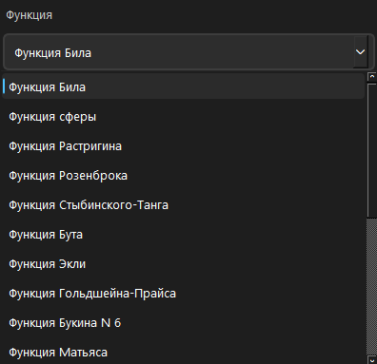

4.3. Подробное описание разделов
Раздел «Функция и отображение её графика» создан для выбора, как было описано раннее, тестовой функции и для выбора осей отображения и вычисления.


Также с каждой итерацией динамически обновляется раздел «Консоль», показывающий значение функции в определенной точке.
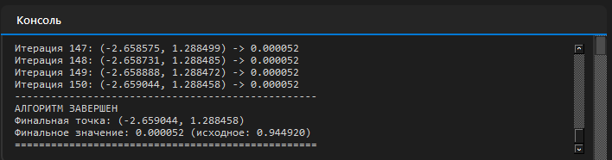

4.4. Визуализация результатов
Для визуализации используется библиотека pyqtgraph.opengl — модуль для аппаратно-ускоренной трёхмерной графики, интегрированный с Qt-интерфейсом. Особенности визуализации:
  - Поверхность функции с цветовой картой высот на основе цветовой схемы jet (от синего к красному)
  - Построение mesh-поверхности с возможностью интерактивного вращения и масштабирования камеры в реальном времени
  - Анимированное отображение траектории спуска с обновлением после каждой итерации
  - Маркировка текущей точки с обновлением позиции на каждом шаге
  - Возможность взаимодействия с графиком во время выполнения алгоритма (камера не блокируется)
Цветовая схема отображения пути на графике:
  - Желтый — текущая точка (маркер обновляется на каждой итерации)
  - Красный — линия траектории спуска, соединяющая последовательные приближения
  - Начальная точка фиксируется первой в траектории и визуально выделяется в составе линии пути
Дополнительные элементы управления визуализацией: возможность включения/отключения осей координат и сетки, настройка масштаба по оси Z для лучшего восприятия рельефа, независимая настройка диапазонов отображения по осям X и Y
Таким образом, программа выглядит так:
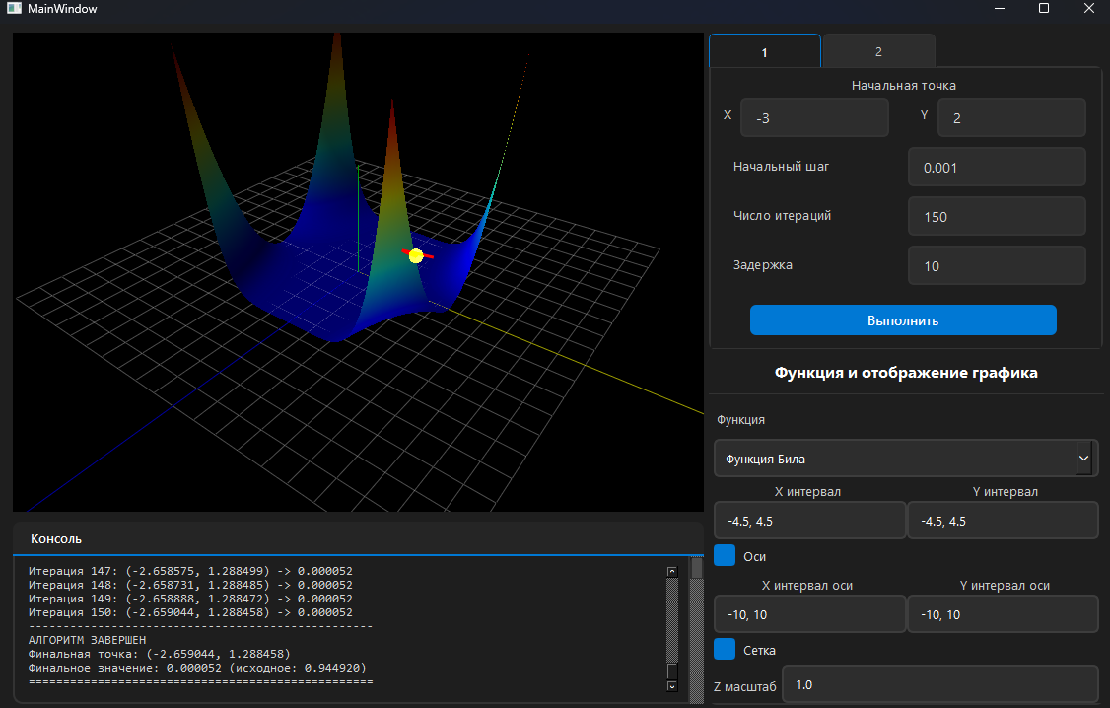
5. РЕЗУЛЬТАТЫ ЭКСПЕРИМЕНТОВ
5.1. Тестирование на стандартных функциях
Результаты тестирования:
- Сфера:
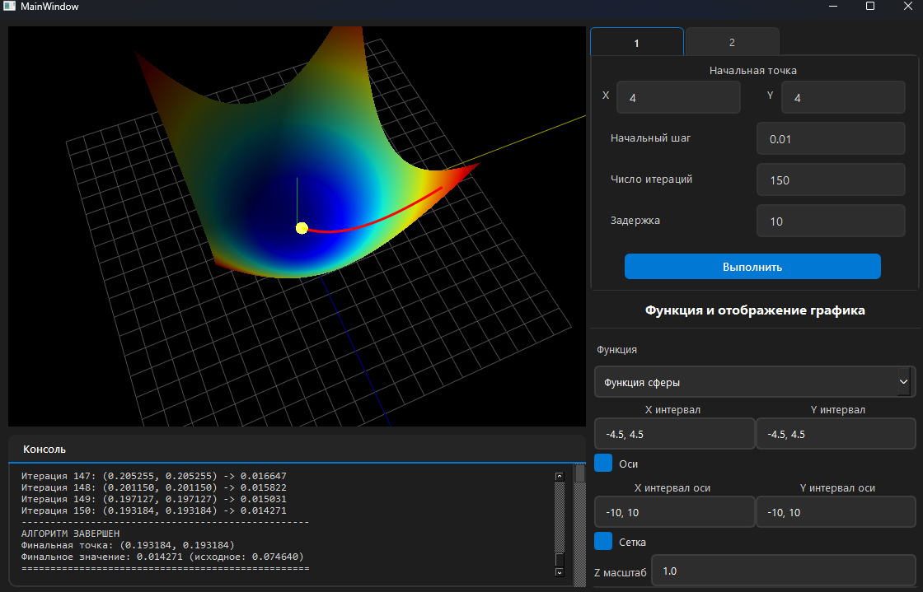
- Растригин:
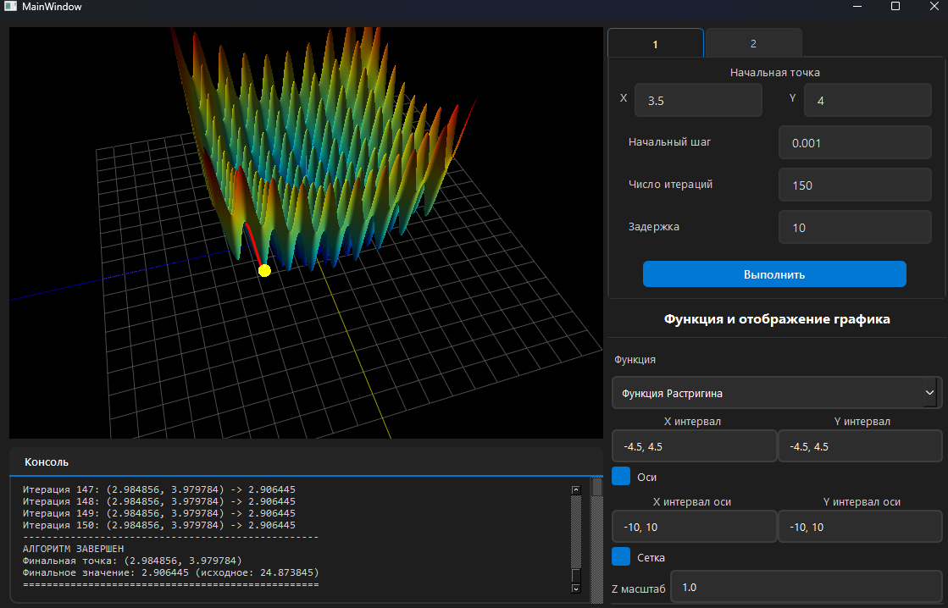
- Экли:
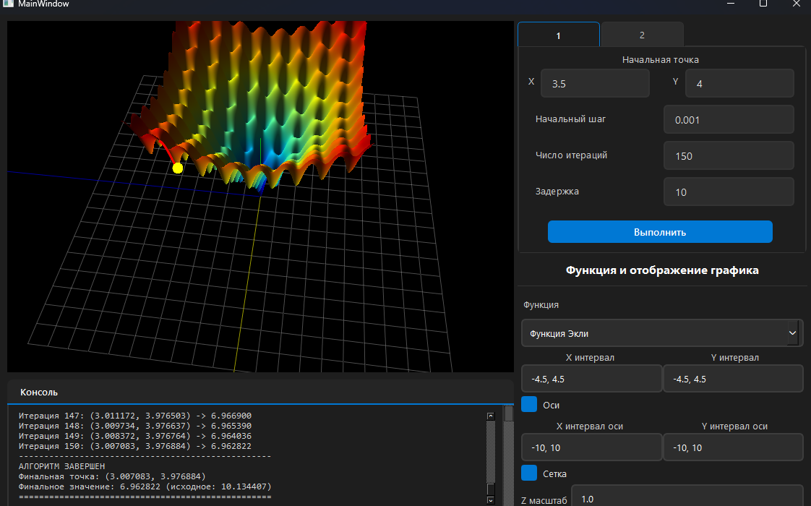
- Функция Букина N6 - мультимодальна
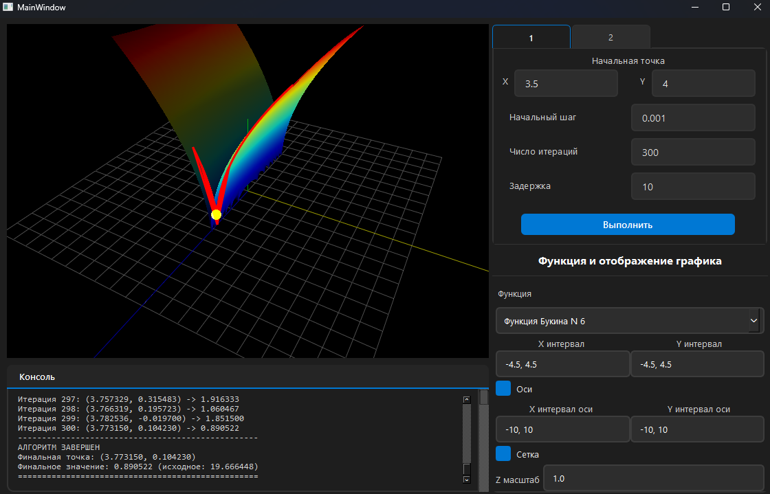

Анализ результатов показывает, что алгоритм эффективно работает на унимодальных и слабо мультимодальных функциях. На сложных мультимодальных функциях и функциях с "овражной" структурой могут возникать проблемы с сходимостью.

5.2. Анализ сходимости
Исследование сходимости показало следующие закономерности:
1. Скорость сходимости зависит от формы функции:
- Выпуклые унимодальные функции: быстрая сходимость
- Мультимодальные функции: возможна сходимость к локальным минимумам
- "Овражные" функции: медленная сходимость
2. Влияние начальной точки:
- Близость к глобальному минимуму ускоряет сходимость
- Плохая начальная точка может привести к сходимости к локальному минимуму
3. Эффективность критериев остановки:
- Критерий по норме градиента работает надежно на гладких функциях
- Критерий по изменению точки полезен при медленной сходимости

5.3. Влияние параметров на сходимость
Влияние выбора начальной точки
Выбор начальной точки существенно влияет на результат работы алгоритма градиентного спуска. В ходе экспериментов были получены следующие закономерности:
На унимодальных функциях (сфера, Матьяса, Бута):
  - Начальная точка, близкая к глобальному минимуму, обеспечивает быструю сходимость за 10-30 итераций
  - Удаленная начальная точка (например, (-5, -5) для функции сферы) увеличивает количество итераций до 50-100, но алгоритм всё равно находит глобальный минимум
  - Траектория спуска представляет собой плавную кривую, направленную к центру
На мультимодальных функциях (Растригин, Экли, Гольдштейна-Прайса):
    - Результат сильно зависит от начальной точки. Например, для функции Растригина:
    - При старте из точки (0.5, 0.5) алгоритм сходится к глобальному минимуму (0, 0)
    - При старте из точки (3, 3) возможна сходимость к одному из локальных минимумов
    - Наблюдается эффект "захвата" ближайшим локальным минимумом
    - Для мультимодальных функций рекомендуется использовать несколько запусков из разных начальных точек для поиска глобального минимума
На овражных функциях (Розенброка, Била):
    - Начальная точка критически важна. При старте из точки (0, 0) алгоритм демонстрирует:
    - На начальных итерациях — зигзагообразное движение поперек оврага
    - Медленное продвижение вдоль дна оврага
    - Сходимость к минимуму (1, 1) за 200-500 итераций
    - При старте из неблагоприятной точки (-1, 2) алгоритм может застрять в области с малым градиентом

Влияние количества итераций
Максимальное количество итераций является основным критерием остановки в реализованном алгоритме. Эксперименты показали зависимость точности от числа итераций:
Функция | 10 итераций | 50 итераций | 100 итераций | 500 итераций
Сфера | f ≈ 0.25 | f ≈ 0.01 | f ≈ 0.0001 | f ≈ 1e-8
Розенброка | f ≈ 100 | f ≈ 10 | f ≈ 1 | f ≈ 0.001
Растригин | f ≈ 15 | f ≈ 5 | f ≈ 2 | f ≈ 0.5
Наблюдения:
  - Для гладких унимодальных функций (сфера, Матьяса) точность растет экспоненциально с числом итераций
  - Для овражных функций (Розенброка) первые итерации дают малое улучшение, затем после выхода в долину точность начинает быстро расти
  - Для мультимодальных функций увеличение итераций не гарантирует нахождения глобального минимума, если алгоритм попал в локальный
Оптимальное количество итераций:
  - Для демонстрации поведения метода достаточно 50-100 итераций
  - Для получения высокой точности (ε < 1e-6) требуется 500-1000 итераций на сложных функциях
  - При визуализации с задержкой (delay) рекомендуется использовать 50-200 итераций для сохранения наглядности
Вывод
В ходе выполнения лабораторной работы были получены следующие результаты:
1. Реализован метод градиентного спуска с постоянным шагом согласно методическим указаниям;
2. Создано приложение для визуализации процесса оптимизации;
3. Проведено тестирование алгоритма на 20 стандартных тестовых функциях;
4. Проанализированы факторы, влияющие на сходимость метода.
Таким образом, метод градиентного спуска с постоянным шагом эффективен для гладких выпуклых функций, на мультимодальных функциях алгоритм может сходиться к локальным минимумам, выбор параметров алгоритма критически важен для обеспечения сходимости, механизм автоматического уменьшения шага улучшает надежность алгоритма
Практическая значимость работы заключается в создании инструмента для изучения методов оптимизации, который может быть использован в образовательных целях и для исследования поведения оптимизационных алгоритмов.

